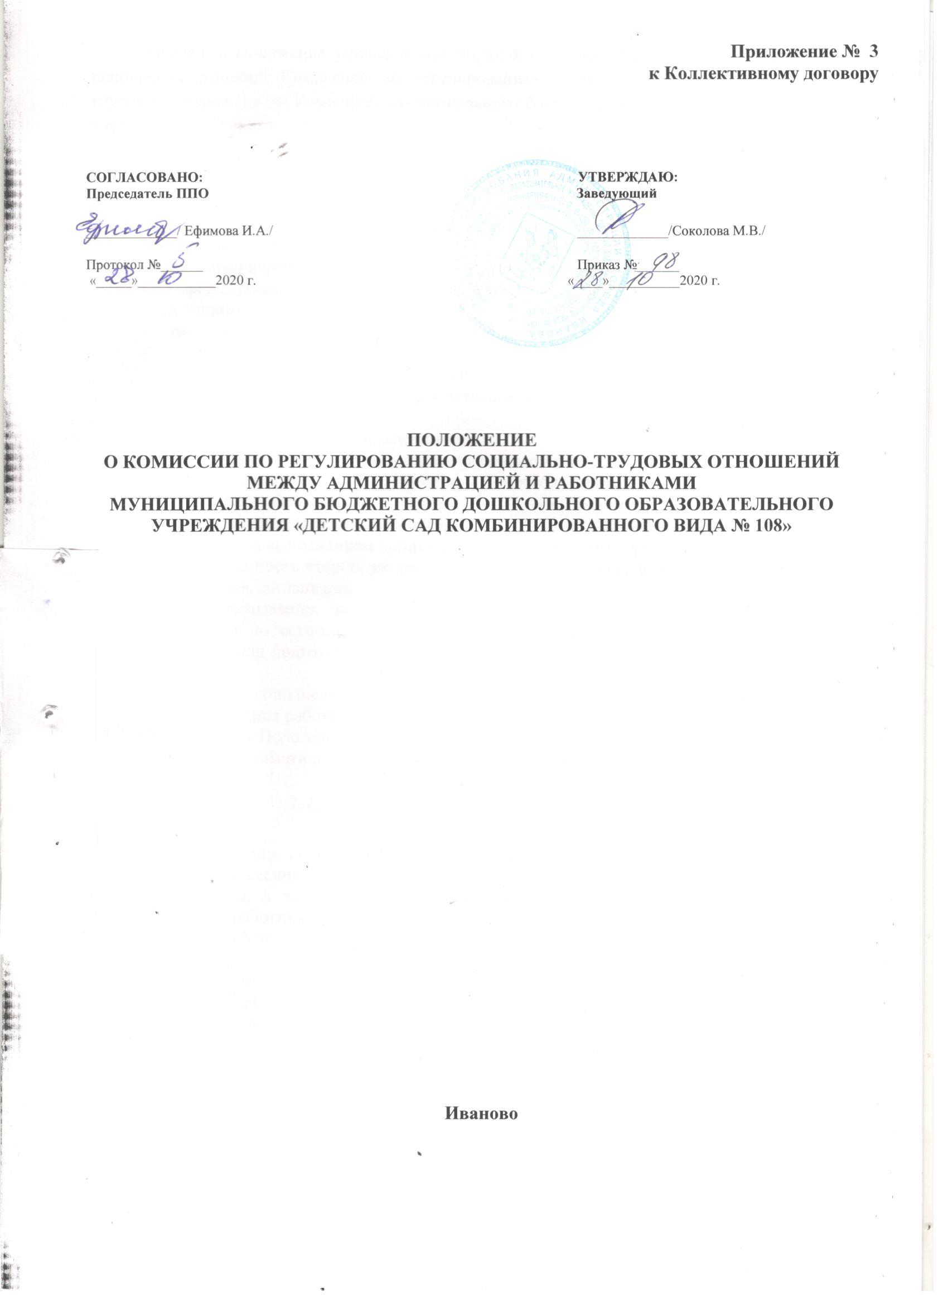

Настоящее Положение устанавливает порядок создания, организации работы, принятия и исполнения решений Комиссией по регулированию социально-экономических отношений и трудовых споров (далее Комиссия) муниципального бюджетного дошкольного образовательного учреждения «Детский сад комбинированного вида № 108» (далее Учреждение).

1. Общие положения

1.1. | Комиссия по регулированию социально-трудовых отношений в Учреждении действует в соответствии с законодательными актами Российской Федерации, регулирующими вопросы социального партнерства, Трудовым кодексом Российской Федерации.
1.2. | При формировании и осуществлении деятельности Комиссии стороны руководствуются следующими основным принципами:
- равноправие сторон;
- уважение и учет интересов сторон;
- заинтересованность сторон в участии в договорных отношениях;
- соблюдение сторонами и их представителями законов, иных нормативных правовых актов;
- полномочность представителей сторон;
- свобода выбора при обсуждении вопросов, входящих в сферу труда;
- добровольность принятия сторонами на себя обязательств;
- реальность обязательств, принимаемых на себя сторонами;
- обязательность выполнения Коллективных договоров, соглашений;
- контроль за выполнением принятых Коллективных договоров, соглашений;
- ответственность сторон, их представителей за невыполнение по их вине коллективных договоров, соглашений.
1.3. | Комиссия созывается по мере необходимости и действует для ведения коллективных переговоров по согласованию интересов сторон по вопросам регулирования трудовых отношений или подготовки проекта Коллективного договора или дополнений и изменений к нему.
1.4. | Изменения и дополнения в настоящее Положение вносятся и принимаются на заседании Общего собрания работников Учреждения.
1.5. | Срок данного Положения не ограничен. Положение действует до принятия нового, после чего старое автоматически теряет силу и хранению не подлежит.

2. Состав и порядок формирования Комиссии

2.1. | При проведении коллективных переговоров, при подготовке проекта Коллективного договора, внесения в него изменений и дополнений, организации контроля за его выполнением, а также при формировании и осуществлении деятельности Комиссии интересы работников представляет ППО Учреждения, интересы работодателя – заведующий Учреждения.  2.2.
2.2. | Количество членов Комиссии от каждой стороны – 3 человека. Персональный состав представителей от каждой стороны и порядок их ротации определяются сторонами самостоятельно на равноправной основе. Заведующий издает приказ о создании Комиссии по регулированию социально-трудовых отношений, утверждает состав Комиссии.
2.3. | Инициатива формирования Комиссии может исходить от любой из сторон.
2.4. | Срок полномочий Комиссии – 3 года.
2.5. | Комиссия может создавать рабочие группы для ведения коллективных переговоров, подготовки проекта Коллективного договора, заключения и изменения Коллективного договора, организации контроля за его выполнением.
2.6. | Все члены Комиссии работают на общественных началах.

3. Основные цели и задачи деятельности Комиссии

3.1. | Основной целью деятельности Комиссии является достижение согласования интересов сторон трудовых отношений.
3.2. | Основные задачи:
- регулирование социально-трудовых отношений и согласование социально-экономических интересов сторон;
- ведение коллективных переговоров для подготовки проекта Коллективного договора, его заключение и изменение, организация контроля за выполнением Коллективного договора;
- урегулирование разногласий между участниками трудовых отношений по вопросам реализации права на труд, в том числе в случаях:
- возникновения конфликта интересов работников Учреждения,
- применения локальных нормативных актов Учреждения;
- разрешение индивидуальных и коллективных трудовых споров, возникающих между работником и администрацией Учреждения по вопросам применения законодательных и иных нормативных актов о труде;
- согласование интересов сторон по вопросам регулирования трудовых отношений;
- разработка программы совместных действий по улучшению условий охраны труда;
- содействие договорному регулированию социально-трудовых отношений на соответствующем уровне (территориальном, ДОУ);
- проведение консультаций по вопросам, связанным с разработкой проектов законов, нормативных актов, касающихся социально-трудовых отношений работников отрасли;
- осуществление контроля за выполнением принятых сторонами решений;
- осуществление контроля за выполнением Коллективного договора, рассмотрение по инициативе сторон вопросов, возникших в ходе его выполнения.
3.3. | Комиссия один раз в год представляет отчет о выполнении Коллективного договора.

4. Права Комиссии

4.1. | Комиссия имеет право:
- разрабатывать и вносить предложения о принятии и внесении изменений в нормативно-правовые акты в сфере социально-трудовых отношений в Учреждении;
- определять порядок подготовки проекта и заключения Коллективного договора;
- согласовывать интересы сторон при разработке проекта Коллективного договора, его реализации и выполнении решений Комиссии;
- запрашивать у администрации и ППО информацию о развитии коллективно-договорного регулирования социально-трудовых отношений образовательных учреждений;
- вносить предложения заведующему о привлечении к ответственности лиц, уклоняющихся от переговоров, не выполняющих Коллективного договора;
- разрешать разногласия и спорные вопросы по толкованию и выполнению положений Коллективного договора.
4.2. | Комиссия имеет право, приняв к рассмотрению заявление члена коллектива, запрашивать дополнительную документацию, материалы для проведения самостоятельного изучения вопроса.
4.3. | Комиссия может рекомендовать, приостанавливать или отменять ранее принятое решение на основании проведенного изучения при согласии конфликтующих сторон.
4.4. | Комиссия имеет право приглашать на заседания Комиссии конфликтующие стороны, других заинтересованных лиц.
4.5. | Комиссия может рекомендовать вносить изменения в локальные акты Учреждения планы, программы и т.д. с целью демократизации основ управления или расширения прав персонала.
4.6. | Комиссия принимает решения по каждому спорному вопросу, относящемуся к ее компетенции, и доводит его до конфликтующих сторон и администрации Учреждения.

5. Порядок работы Комиссии

5.1. | Заседания Комиссии проводятся только при наличии всех членов Комиссии.
5.2. | Заседание Комиссии проводится не позже истечения 10 календарных дней с момента получения представителями одной из сторон социального партнерства уведомления от другой стороны в письменной форме с предложением начать коллективные переговоры или в иной срок, предложенный в уведомлении представителями стороны, инициирующей переговоры.
5.3. | На первом заседании Комиссии председательствует представитель стороны, инициировавшей переговоры.
5.4. | Заседания Комиссии оформляются протоколом, который ведет один из членов Комиссии по поручению председателя. Протокол не позже начала следующего заседания Комиссии подписывается сторонами, размножается в двух экземплярах и передается сторонам.
5.5. | Решение Комиссии считается принятым, если за его принятие высказались обе стороны, образовавших Комиссию.
5.6. | Решение о назначении председательствующего на следующее заседание Комиссией принимается Комиссией каждый раз перед окончанием очередного заседания.
5.7. | Представитель стороны, назначенный председательствующим на следующее заседание Комиссии:
- обеспечивает взаимодействие сторон с целью достижения согласия между ними при выработке проектов решений Комиссии, выносимых на рассмотрение следующего заседания Комиссии;
- утверждает по предложениям сторон перечень и состав рабочих групп (и их руководителей), создаваемых для подготовки мероприятий и проектов решений Комиссии;
- председательствует на заседании Комиссии и организует ее работу;
- проводит в период между заседаниями Комиссии консультации по вопросам, требующим принятия оперативного решения.
5.8. | Представители сторон, подписавших Коллективный договор, в период его действия имеют право проявить инициативу по проведению переговоров по его изменению и дополнению к нему или заключению нового Коллективного договора. Изменения и дополнения в Коллективный договор могут быть внесены в порядке, предусмотренном сторонами для его заключения.
5.9. | Заявления по конфликтным ситуациям в пределах компетенции Комиссии подаются в письменной форме заведующему.
5.10. | Заседания Комиссии проводятся с обязательным приглашением конфликтных сторон.
5.11. | Срок работы Комиссии не может превышать 5 дней с первого её заседания. В исключительных случаях (приглашение экспертов, болезнь одной из сторон конфликта или одного из членов Комиссии, проведение дополнительных исследований и др.) срок может быть продлен, но не более чем на 10 дней.
5.12. | Решение Комиссии доводится письменно до администрации Учреждения для принятия соответствующего решения и письменно или устно (по желанию сторон) до конфликтующих сторон в течение 2 дней с момента его принятия.
5.13. | В случае несогласия с принятым решением стороны имеют право его обжаловать в установленном порядке. Администрация Учреждения исполняет решение Комиссии в обязательном порядке.
5.14. | Организационное и материально-техническое обеспечение деятельности Комиссии осуществляется администрацией Учреждения.

6. Порядок проведения переговоров по заключению Коллективного договора

6.1. | Переговоры проводятся на основе подготовленного проекта Коллективного договора с учетом поступивших предложений от всех сторон.
6.2. | Членами Комиссии могут вноситься дополнительные предложения.
6.3. | Замечания к проекту Коллективного договора оформляются в письменном виде и должны содержать номер пункта, к которому они относятся, точно сформулированную суть вносимого предложения (исключить, изменить ответственную сторону (на какую), перенести в другой раздел (какой), изменить редакцию (точная формулировка новой редакции).
6.4. | По представленным замечаниям формируется протокол разногласий (приложение 1), если не найдено согласованного решения.
6.5. | Протокол разногласий должен содержать номер пункта, по которому возникли разногласия, и предлагаемые редакции с указанием сторон, их сформулировавших.
6.6. | В принятый Комиссией текст проекта Коллективного договора внесение дополнений и изменений в одностороннем порядке не допускается.

7. Контроль за исполнением решений Комиссии

7.1. | Один раз в год на рассмотрение Комиссии вносятся вопросы об итогах выполнения Коллективного договора и принятых Комиссией решений.
7.2. | На общем собрании работников Учреждения 1 раз в год подводятся итоги выполнения Коллективного договора.

8. Взаимосвязь с другими органами

8.1. | Комиссия при необходимости может приглашать независимых экспертов, либо представителей управления образования Администрации города Иванова.
8.2. | Взаимодействует с Управляющим советом, ППО.

9. Ответственность

9.1. | Комиссия руководствуется только нормативными правовыми актами.
9.2. | Комиссия рассматривает конфликтную ситуацию строго в установленные сроки, если не оговорены дополнительные сроки рассмотрения заявления.
9.3. | Принимает решения по всем спорным вопросам и доводит их в устной или письменной форме (по желанию сторон) до конфликтующих сторон и администрации Учреждения.
9.4. | Комиссия осуществляет контроль за исполнением принятого решения.
9.5. | Разглашение материалов деятельности Комиссии, как ее членами, так и конфликтующими сторонами не допускается. До сведения общественности в случае необходимости доводится только приказ заведующего по итогам работы Комиссии.
9.6. | Комиссия несет ответственность за соответствие принимаемых решений законодательству Российской Федерации, нормативно-правовым актам.

10. Делопроизводство

10.1. | Заседания Комиссии оформляются протоколом.
10.2. | В протоколах фиксируется:
- дата проведения заседания;
- количественное присутствие (отсутствие) членов Комиссии;
- приглашенные (ФИО, должность);
- повестка дня;
- ход обсуждения вопросов;
- предложения, рекомендации и замечания членов Комиссии и приглашенных лиц;
- решение.
10.3. | Протоколы подписываются председателем и секретарем Комиссии.
10.4. | Нумерация протоколов Комиссии ведется от начала календарного года.
10.5. | Протоколы Комиссии хранятся 1 год.

Принято на Общем собрании работников учреждения

«___» _____________ 2020 г. Протокол № _______

Приложение 1
к Положению о комиссии по регулированию социально-трудовых отношений
между администрацией и работниками
МБДОУ «Детский сад комбинированного вида № 108»

Протокол разногласий

к _____________________________ № ____ от ________ 201 _ г.

г. Иваново «_____»____________ 201 __г.

между администрацией МБДОУ «Детский сад комбинированного вида № 108» и работниками МБДОУ «Детский сад комбинированного вида № 108» по пункту № ____________

Редакция «___________»

Редакция «_______________»

Примечания

